Nuestro Círculo

Año 12 Nº 573 Semanario de Ajedrez 17 de agosto de 2013

HERMANIS K. MATTISON
1894 - 1932
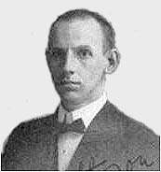
Hermanis Karlovich. Mattison, nació el 28-12-1894 en Riga, Letonia y falleció el 16-11-1932. A comienzos de la década de 1930 fue uno de los maestros de más renombre y también un destacado estudioso de los finales de partida. Aprendió ajedrez a los 7 años. y a los 19 venció a Capablanca.en una simultánea. En 1924 ganó el Campeonato de Ajedrez de Letonia y el título de Campeón del Mundo Amateur al quedar por delante de Max Euwe y Edgar Colle en la 1ª Olimpiada de Ajedrez no oficial celebrada en París.
En 1926, alcanzó el 9º lugar en el torneo de Maestros. FIDE. En 1928 salió tercero detrás de Max Euwe y Dawid Przepiórka.en el II Campeonato del Mundo Amateur jugado durante la 2ª Olimpiada de Ajedrez de La Haya.
En 1929 participó en el Gran Torneo de Karlsbad donde venció a Savielly Tartakower, Géza Maróczy, Colle y Friedrich Saemisch obteniendo la mitad de los puntos en juego. En la olimpiada de Praga 1931, venció a Rubinstein y Alekhine.
Compuso unos sesenta estudios, todos de alta calidad y ganó varios premios en concursos de composición. Tartakower lo definió como el "Campeón del mundo de la composición". Unos sesenta estudios de Mattison fueron publicados en 1987 en el libro Mattison's Chess Endgame Studies de T.G. Whitworth.

Capablanca,J - Mattison,H [C66]
Riga, 1913. Simultáneas

1.e4 e5 2.Cf3 Cc6 3.Ab5 Cf6 4.0-0 Ae7 5.Cc3 d6 6.d4 exd4 7.Cxd4 Ad7 8.Cde2 0-0 9.Cg3 Te8 10.Te1 Af8 11.Ag5 h6 12.Axf6 Dxf6 13.Cd5 Dd8 14.Dh5 g6 15.Dd1 Ag7 16.c3 Ce5 17.Axd7 Cxd7 18.f4 c6 19.Ce3 Cc5 20.Cc4 d5 21.exd5 Txe1+ 22.Dxe1 cxd5 23.Ce5 Db6 24.Df2 Te8 25.Cf3 Db5 26.Te1 Cd3 27.Txe8+ Dxe8 28.Dd2 Db5 29.b4 Db6+ 30.Rf1 Db5 31.Ce2 a5 32.bxa5 Db1+ 33.Ce1 Cxe1 34.Dxe1 Dxa2 35.Cd4 Axd4 36.cxd4 Dc4+ 37.Rf2 Dxd4+ 38.De3 Db2+ 39.Rg3 d4 40.De8+ Rg7 41.De5+ Rh7 42.f5 Db3+ 43.Rg4 Dd1+ 44.Rh4 Dh5+ 45.Rg3 d3 46.Dd5 Dxf5 47.Dxf5 gxf5 48.Rf2 f4 49.Re1 Rg6 50.Rd2 Rf5 51.Rxd3 Rg4 52.Rc4 h5 53.Rb5 h4 54.Rb6 h3 55.gxh3+ Rxh3 56.Rxb7 f3 57.a6 f2 58.a7 f1D 0-1

Steiner Lajos - Mattison Herman [C42] Debrecen, 1925

1.e4 e5 2.Cf3 Cf6 3.Cxe5 d6 4.Cf3 Cxe4 5.De2 De7 6.d3 Cf6 7.Ag5 Dxe2+ 8.Axe2 Ae7 9.Cc3 h6 10.Ah4 a6 11.0-0-0 Cc6 12.d4 Ag4 13.h3 Ah5 14.g4 Ag6 15.d5 Ce5 16.Cd4 Ce4 17.Axe7 Cxc3 18.bxc3 Rxe7 19.f4 Cd7 20.Tde1 Rf8 21.Af3 Te8 22.h4 Cc5 23.f5 Ah7 24.g5 Cd7 25.Tef1 Re7 26.Ah5 hxg5 27.hxg5 Ag8 28.Ce6 Txh5 29.Txh5 fxe6 30.dxe6 Ce5 31.Th8 g6 32.fxg6 Cxg6 33.Th6 Cf8 34.Tff6 Cxe6 35.Tfg6 Af7 36.Th7 Cf8 37.Tgg7 Cxh7 38.g6 Cg5 0-1

Mattison Herman K - Tartakower
[D27]
Budapest, 1926

1.d4 d5 2.c4 dxc4 3.Cc3 e6 4.e3 c5 5.Cf3 a6 6.Axc4 Cf6 7.0-0 b5 8.Ae2 Cc6 9.dxc5 Dc7 10.Cd4 Axc5 11.Cxc6 Ab7 12.Cd4 Td8 13.Db3 Axd4 14.exd4 Txd4 15.Cd1 0-0 16.Dg3 e5 17.Ah6 Ce8 18.Tc1 De7 19.Ae3 Td5 20.Cc3 Td7 21.Tfd1 Tc7 22.Cd5 Axd5 23.Txd5 Txc1+ 24.Axc1 Dc7 25.Dc3 f6 26.Dxc7 Cxc7 27.Td6 Te8 28.Ae3 Te6 29.Txe6 1-0

Mattison,H - Colle,E [E14]
Carlsbad, 1929

1.d4 Cf6 2.c4 e6 3.Cf3 b6 4.e3 Ab7 5.Ad3 c5 6.0-0 Ae7 7.Cc3 0-0 8.d5 exd5 9.cxd5 d6 10.Ac2 Ca6 11.e4 Cc7 12.h3 b5 13.Af4 Te8 14.Ce2 Af8 15.Cg3 g6 16.Dd2 Ag7 17.Tad1 b4 18.Ag5 Dd7 19.Df4 Cfxd5 20.exd5 Axd5 21.Ce4 Ce6 22.Dh4 Cxg5 23.Cfxg5 Axe4 24.Dxh7+ Rf8 25.Axe4 Tad8 26.Ad5 Te7 27.Tde1 Tde8 28.Dxg6 Txe1 29.Ch7+ Re7 30.Txe1+ Ae5 31.Df6# 1-0

Yates,F - Mattison,H
[C14] Carlsbad, 1929

1.e4 e6 2.d4 d5 3.Cc3 Cf6 4.Ag5 Ae7 5.e5 Cfd7 6.Axe7 Dxe7 7.Dd2 a6 8.Cd1 c5 9.c3 Cc6 10.f4 f5 11.Cf3 b5 12.Ad3 Cb6 13.0-0 Ad7 14.Df2 c4 15.Ac2 b4 16.Ce3 bxc3 17.bxc3 Da3 18.Tab1 Tb8 19.g4 fxg4 20.Cxg4 Dxc3 21.Tfc1 Da3 22.Cg5 Ce7 23.Axh7 Txh7 24.Cxh7 Dh3 25.Chf6+ gxf6 26.Cxf6+ Rd8 27.De1 Cc6 28.Tc3 Df5 29.Tg3 Dxf4 30.Tg4 Df3 31.a4 c3 32.a5 Ca8 33.Tg7 Cxd4 34.Txb8+ Rc7 35.Te8 Ce2+ 36.Dxe2 Dxe2 37.Txd7+ Rc6 38.Txe6+ Rb5 39.Txd5+ Rb4 40.Td4+ Rb3 41.Cd5 De1+ 42.Rg2 c2 43.Tc6 c1D 44.Txc1 Dxc1 45.Tb4+ Ra3 46.Te4 Dd2+ 47.Rg3 Dxd5 48.Te3+ Rb4 49.e6 Dg5+ 50.Rf3 De7 51.Rf4 Cc7 52.Rf5 Rxa5 53.Te5+ Rb4 0-1

Mattison,H - Alekhine,A
[C50] Praga, 1931

1.e4 e5 2.Cc3 Cc6 3.Cf3 d6 4.d4 Ad7 5.Ac4 exd4 6.Cxd4 Cf6 7.0-0 Ae7 8.Cf5 Axf5 9.exf5 0-0 10.g4 Cd7 11.f4 Cb6 12.Ad3 f6 13.a3 d5 14.h4 Cd4 15.Ae3 c5 16.Axd4 cxd4 17.Ce2 Cc4 18.Axc4 dxc4 19.Dxd4 Dxd4+ 20.Cxd4 Ac5 21.Tad1 Tad8 22.c3 Td5 23.Rf2 Tfd8 24.Re3 h5 25.Re4 hxg4 26.Tg1 T5d7 27.Txg4 Te7+ 28.Rf3 b5 29.Tg2 Td5 30.Tgd2 Rf7 31.h5 Axd4 32.Txd4 Txf5 33.Td5 Tee5 34.Td7+ Te7 35.T1d5 Txd5 36.Txd5 a6 37.Td6 Te6 38.Txe6 Rxe6 39.Re4 Rd6 40.Rf5 Re7 41.Rg6 Rf8 42.h6 1-0



Ciento veintiocho ajedrecistas de todo el planeta, iniciaron la disputa por la Copa del Mundo, que se juega entre el 10 de agosto y el 3 de septiembre en Tromsø (Noruega) Estarán en sus viajes hacia el círculo polar Ártico donde todavía duran bastante los días: actualmente el sol sale a las tres y pico de la mañana. Aronian y Kramnik participan, Carlsen y Anand no.

Tromsø y el sol de medianoche

El sol de medianoche es un fenómeno natural observable al norte del círculo polar Ártico y al sur del círculo polar Antártico, que consiste en que el sol es visible las 24 horas del día, en las fechas próximas a los solsticios de verano e invierno, respectivamente. El número de días al año con sol de medianoche es mayor, cuanto más cerca se esté del polo.

Dado que en el hemisferio sur no hay asentamientos permanentes suficientemente cerca del polo (salvo en las bases antárticas, habitadas por unos pocos científicos y personal militar), las regiones habitadas que pueden disfrutar de este fenómeno están todas en el hemisferio norte: Alaska, Canadá, Groenlandia, Noruega, Suecia, Finlandia, Rusia y el extremo norte de Islandia. La cuarta parte del territorio finlandés se encuentra al norte del círculo polar ártico y en la zona más septentrional del país el Sol no se oculta durante 73 días en verano. En Svalbard (Noruega), la región habitada más septentrional de Europa, no hay ocaso desde el 19 de abril hasta el 23 de agosto, aproximadamente. Los lugares más extremos son los polos, donde el Sol es visible medio año. (Wikipedia)

Los participantes

En la Copa del Mundo de Tromsø (Noruega) participa la flor y nata de la elite mundial de ajedrez. De los 46 jugadores que tienen valoraciones superiores a los 2700 puntos Elo, están inscritos 38. Sin embargo hay dos ausencias notables, aunque comprensibles: el Campeón del Mundo de Ajedrez Vishy Anand y su retador Magnus Carlsen. Ellos se enfrentarán en un duelo directo por el título mundial en noviembre de este año. En cuanto a la participación femenina, cabe destacar que se presentarán Judit Polgar, Yifan Hou, la campeona mundial Anna Ushenina y la peruana Deysi Cori.

Los 20 jugadores de América

73. G. Kaidanov (USA) ……..C2012
74. J. Granda Zuniga (PER)..C2012
75. A. Shabalov(USA) ………C2012
76. E. Hansen (CAN) ……….C2012
77. A. Ramirez (USA) ……Zonal 2.1
78. A. Onischuk (USA) …..Zonal 2.1
79. C. Holt (USA) ………...Zonal 2.1
80. M.Christiansen (USA) .Zonal 2.1
81. R. Robson (USA) …….Zonal 2.1
82. I. R.Ortiz Suarez(CUB)….C2013
83. D. Flores (ARG) ………..C2013
84. J. Cori (PER) …………….C2013
85. D. Cori T.(PER) …………C2013
86. R. Felgaer (ARG) …...Zonal 2.5
87. S. Mareco (ARG) …...Zonal 2.5
88. R. Leitao (BRA) ………Zonal 2.4
89. A. Fier (BRA) …………Zonal 2.4
90. B. Sambuev (CAN) ….Zonal 2.2
91. L. Bruzon (CUB) ……..Zonal 2.3
92. E. Iturrizaga (VEN) …..Zonal 2.3

Jugadores por país de América.

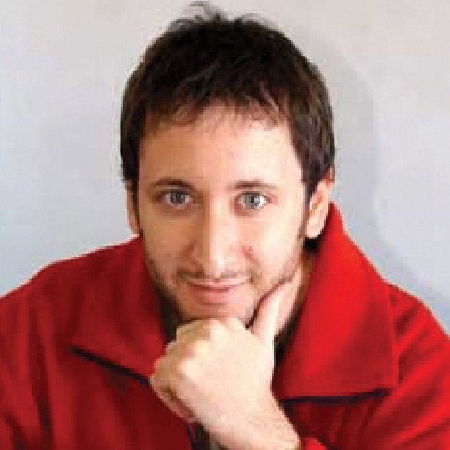
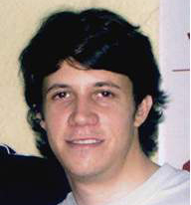
EEUU ……………………………… 7
Argentina ………………………….. 3
Perú …………………………………3
Brasil ………………………..…… 2
Canadá ………………………….. 2
Cuba ……………………………… 2
Venezuela ………………………… 1
Total …………….………………. 20

Programa

El 9 de agosto será la reunión técnica del torneo y el día 10 será la ceremonia inaugural. Las rondas de la Copa del Mundo de Ajedrez se disputarán a partir del 11 de agosto de 2013 mediante un torneo por eliminatorias con 128 participantes al inicio. En cada eliminatoria se
disputan dos partidas a ritmo lento FIDE (90 minutos para 40 movimientos, más 30 minutos para el resto de la partida, con 30 segundos de incremento por movimiento)

En caso de empate, se disputarían dos partidas de ajedrez rápido (25 minutos, con 10 segundos de incremento) y de ser necesario, a continuación dos partidas de ajedrez rápido con tiempo reducido (10 minutos, con 10 segundos de incremento) Si todavía persistiese el empate, habría dos partidas de ajedrez relámpago (5 minutos, más 3 segundos)

En último caso se jugaría una partida a todo o nada: las blancas tienen 5 minutos y deben ganar para pasar la eliminatoria, mientras que las negras disponen de 4 minutos, pero les basta mantener las tablas para lograr el objetivo.
En la final se disputarán 4 partidas a ritmo lento.

Participan 128 ajedrecistas :

4 semifinalistas 2011
1 campeona del mundo 2012
2 campeones juveniles 2011 y 2012
18 por Elo Fide
46 de Campeonato Europeo
20 de América
20 de A sia y Oceanía
6 de Africa
6 por la FIDE
4 por Comité Organizador

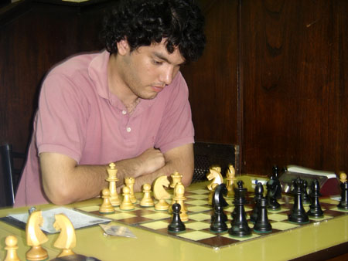
Los argentinos

SALZBURGO 1942

Por Frank Mayer

Para el torneo de Salzburgo 1942 se invitó a los siguientes jugadores: el Campeón del Mundo Alexander Alekhine, el ex-campeón Max Euwe, Paul Keres aspirante al campeonato mundial, el ex - aspirante Efim Bogoljubov, el Campeón Sueco Gösta Stoltz y el Campeón alemán Paul Felix Schmidt, los seis mejores jugadores de la Gran Alemania y países ocupados.
El Dr. Euwe no había aceptado la invitación a Munich 1941 debido a "obligaciones profesionales". Esta vez, se negó a participar porque Alekhine fue invitado. El verdadero motivo era la ofensiva de Alekhine contra Euwe con sus artículos antisemitas. Alekhine había escrito sobre la "camarilla judía" en torno a Euwe en 1935. El principal organizador, Ehrhardt Post, quería excluir a Alekhine, pero su famoso nombre se mantuvo en cartel. Posteriormente, el Dr. Euwe se disculpó alegando “razones de salud".
En su lugar fue nombrado Klaus Junge. El torneo se jugó del 9. al 18. de junio de 1942 muy cerca de Berchtesgaden, la residencia de verano de Hitler.
Regían 32 jugadas en dos horas y después 16 por hora.
Un maestro checo dijo que en Praga 1943 todos los participantes comenzaron cada ronda con el saludo hitleriano. Sin embargo, los torneos ya no eran tan significativos para la propaganda nacionalsocialista. El servicio en el frente se había vuelto más importante. El ajedrez se utilizó para la propaganda antes de la guerra. Entonces no se escribió libro alguno sobre el torneo de Salzburgo 1942. Solamente se publicaron breves comentarios en revistas de ajedrez.
Ken Whyld, uno de los más grandes historiadores del ajedrez, halló 19 partidas de estas fuentes. Pero sólo cuando el G.M. alemán Lothar Schmid le facilitó las anotaciones originales, fue capaz de publicar en 1962 un libro sobre el torneo con 30 partidas.
El argentino M.A. Lachaga publicó en 1974 las partidas con sus propios comentarios.
Implacables batallas se dieron en este torneo, sólo el 27% de las partidas fueron tablas y las partidas duraron en promedio más de 50 jugadas. Alekhine logró en este torneo su mejor resultado de los torneos jugados durante la 2ª Guerra Mundial. Paul Keres jugó bien y salió segundo, detrás del Campeón del Mundo como en 1941, cuando volvió a conseguir el segundo puesto detrás de Mikhail Botvinnik. Un gran éxito registró el joven Klaus Junge de 18 años de edad al mismo nivel que los Grandes Maestros. El Campeón Alemán Paul Felix Schmidt jugó un ajedrez sólido. Efim Bogolyubov llevó ventaja en la primera vuelta ante todos, pero perdió todas las partidas en la segunda vuelta. Y Gösta Stoltz tuvo poco éxito.

Posiciones finales
1º) Alejandro Alekhine …………….. 7,5
2º) Paul Keres ……………………… 6,0
3º) Paul Felix Schmidt …………….. 5,0
4º) Klaus Junge …………………….. 5,0
5º) Efim Bogoljubov ……...…………. 3,0
6º) Göesta Stoltz ……………….…. 3,0

Junge, Klaus - Stoltz, Goesta [D95]
Salzburgo, 1942
(Hebert Pérez García)

1. d4 d5 2.Cf3 Cf6 3.c4 c6 4. e3 g6
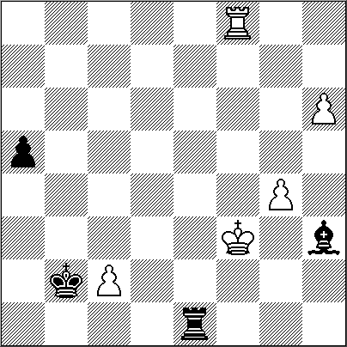
[Sistema defensivo introducido por el GM Carl Schlechter en su match con Emanuel Lasker, por el Campeonato Mundial en 1910] 5. Cc3 Ag7 6.Db3 0-0 7.Ad2 e6 8.Ad3 Cbd7 9. 0-0 c5
[Se ha jugado con mayor frecuencia, 9...b6 10.cxd5 exd5 11.e4 dxe4 12.Cxe4 c5 13.Cxf6+ Cxf6 14.dxc5 bxc5 15.Ac4 Dc7 16.Ac3 etc.]
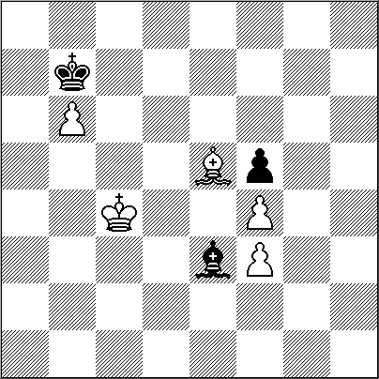
10. cxd5 cxd4 [Mejor es la variante 10...exd5!? 11. Cxd5 Cxd5 12.Dxd5 Ce5 13.Dxd8 Cxf3+ 14.gxf3 Txd8 etc.] 11.exd4 exd5 12.Cxd5 [Merecía consideración 12.Tac1!? Cb6 13.Af4 etc.] 12...Cxd5 13.Dxd5 Ce5 14.Dxd8 Cxf3+ 15.gxf3 Txd8 16.Ae4 Ah3 [Aquí al parecer, las negras tenían buen juego con la línea, 16...Axd4!? 17. Aa5 Te8 18.Tfd1 Axb2 19.Tab1 Ae5 20.Axb7 Tb8 21.Ad5 Ah3 22.Txb8 Txb8 23.Ab3 Tc8 etc.] 17. Tfd1 Txd4 18.Ae3 Tb4 [O también 18...Txd1+!? 19.Txd1 Axb2] 19.Tac1 Axb2 20. Tc7 Ae5 [Interesante era jugar 20...Ae6!? 21. Axb7 Ae5 etc.] 21. Txb7 Txb7 22.Axb7 Tb8 23.Ad5 a5 24. Ab3 Tc8 [La astuta jugada 24...Ta8 y si 25.Ad5 Tc8, merecía la preferencia.] 25. Td5 Ac3 26.Tb5 Ad7
[Otra posibilidad era jugar 26...a4!? 27.Ad1 Ae6 28.a3 Ta8] 27.Tb7 Ae8 28.Ta7 h5?! [Más preciso era 28...Tb8 29.Ah6 Tc8] 29. Ab6+/= h4 [29...Rg7] 30. Rg2 g5 ?! [Un fallo que le permite a las blancas obtener ventaja. Mejor era continuar con 30...Rg7]
31. Axa5 [31.Ae3+/- !? es una fuerte jugada.] 31...Ad4 32.Tc7 Txc7 33. Axc7 Rg7 [Las dificultades de las negras crecen. Si 33...Ac6 entonces seguiría 34.Ac2 f6 35.Ae4 Ad7 36.f4 Rf7 37.fxg5 fxg5 38.f4+/=] 34.Ad5 Rg6 35.f4 g4 36.f3 f5 37.Ad8 [37.h3] 37...Rh5 [Algo mejor era 37...Ae3!? 38.Ag5 Ab5] 38. h3 Ac5 [En caso de 38...gxh3+, las blancas mantienen la ventaja con 39.Rxh3 Ae3 40.Ag5 Rg6 41.Rxh4 Af2+ 42.Rh3 Ac5 43.Ab3+/-] 39. Ag5 [Las blancas disponían de una buena variante, 39.hxg4+!? fxg4 40.a4 Axa4 41.Af7+ Rh6 42.fxg4]
39...gxh3+ 40.Rxh3 Rg6 41.Rxh4 Ab5 42.Rg3 Rg7 43.Ad8 Rg6 44.Aa5 Ad3?! [44...Ae8] 45.a4 Rf6 46.Ad8+ Rg6 47.Ac6 Rf7 48.Ab5 Axb5 49.axb5+- Re8 50.Ac7 Rd7 51.Ae5 Ae7 52. Rg2 [El plan que adoptaron las blancas es correcto. No obstante, se ganaba directamente con 52.Ag7! Ad8 53.Ah6 Re6 54.Ag5 Ab6 55.Rh4 Ac7 56.Rh5 Rf7 57.Rh6 Ab6 58.Ah4 Ac7 59.Ag3 Rf6 60.Rh5 Re6 61.Rg6+-]
52...Ac5 53.Rg3 Ae7 54.Ad4 Rd6 55.Rf2 Rd5 56.Ae3 Ad6 57.b6 Rc6 58.Re2 Ab8 59.Rd3 Rb5 60.Rd4 Rc6 61.Ac1 Ad6 62.Ad2 Ab8 63.Ae3 Rd6 64.Rc4 Rc6 65.Rb4 Ad6+ 66.Ra5 Rb7 67.Rb5 Aa3 68.Ad4 Ac1 69.Ae5 Ae3 70.Rc4 y las negras se rindieron. 1-0

FINAL DE H. K. MATTISON

Magyar Sakkvilág, 1925
Juegan blancas y ganan.
Solución.
1. Tb8+! Rxc2 2. h7 Th1
si 1. ...Axg4+ 3. Rg2!) 3. Tb2+! Rc1 4. Th2!! Txh2 4. Rg3! Y ganan
NUESTRO CÍRCULO
Director: Arqto. Roberto Pagura
ropagura@fibertel.com.ar
(54 -11) 4958-5808 Yatay 120 8ºD
1184. Buenos Aires – Argentina

